教育科研课题阶段性总结
——崔正淳工作室11.5活动简讯
2020年11月5日，双流区崔正淳名教师工作室在双流中学顺利举行了本学期第五次研修活动，探讨教育科研课题阶段性总结工作。
首先，来自双流中学的徐聪老师分别介绍了区级课题和市级课题阶段性考核的要求，课题本年度研究目标与计划，课题开展情况，工作室学员本年度课题相关的讲座交流、课例研究、论文撰写等情况汇总，课题本年度取得的认识性成果、操作性成果和取得的成效，工作室成员的获奖情况汇总，研究的不足和反思，主要参考文献等内容。
图1 徐聪老师介绍课题开展情况
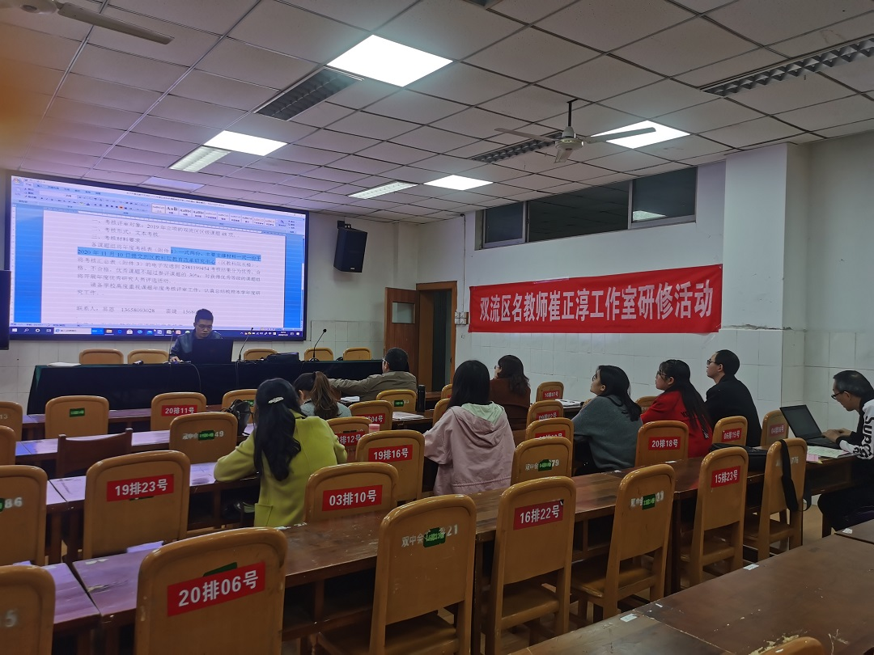
紧接着，《元素化合物教学中引导学生深度学习的策略研究》、《实验教学中引导学生深度学习的策略研究》和《基本概念与理论教学中引导学生深度学习的策略研究》三个子课题分别汇报哪些内容适合深度学习、课堂教学中引导学生深度学习的教学流程和基本教学策略等研究情况。

图2 三个子课题汇报交流研究情况
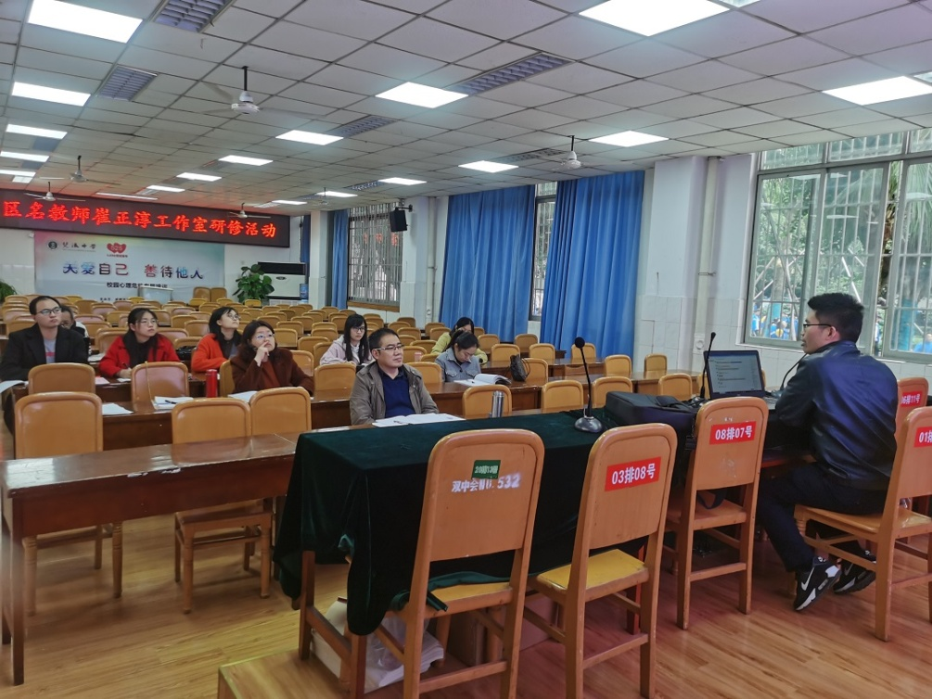
最后，工作室全体成员讨论了市级课题与区级课题阶段考核的材料准备工作。崔老师要求大家分工合作，收集好课题的阶段性总结报告、证书复印件、研究计划、活动简讯、子课题报告、开题相关材料、课题研究讲座、课例与论文等材料，并整理成册，迎接好阶段性考核工作，并进一步思考下一阶段的研究方向。
图3 工作室成员讨论区级课题和市级课题考核材料准备工作
